Ласточка и ворона спорили, кто красивее. И ворона ласточке сказала:
«Твоя красота цветет лишь весной, а мое тело и зиму выдерживает».
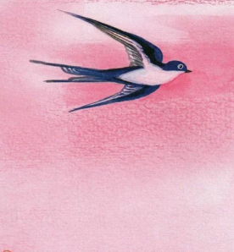
Басня показывает, что долголетие лучше красоты.

